**江苏省仪征中学2023-2024学年度第一学期高二物理学科导学案**

**3.5 多普勒效应**

研制人：姜玉琳 审核人：何青

班级：____________姓名：____________学号：_____________授课日期：_2023.11.3_

**本课在课程标准中的表述：通过实验进一步理解动量守恒定律**

**[学习目标]**

1.知道什么是多普勒效应，理解多普勒效应的形成原因.

2.了解多普勒效应在生活中的应用，会用多普勒效应解释一些物理现象．

**[课前预习]**

一、多普勒效应

1．多普勒效应

波源与观察者相互靠近或者相互远离时，接收到的波的 都会发生变化的现象．

2．多普勒效应产生的原因

(1)当波源与观察者相对静止时，1 s内通过观察者的波峰(或密部)的数目是 的，观测到的频率 波源振动的频率．

(2)当波源与观察者相互接近时，1 s内通过观察者的波峰(或密部)的数目 (选填“增加”或“减小”)，观测到的频率 (选填“增加”或“减小”)；反之，当波源与观察者相互远离时，观测到的频率 (选填“增加”或“减小”)．

二、多普勒效应的应用

1．利用多普勒测速仪测速

交通警察向行进中的车辆发射频率已知的超声波，同时测量反射波的 ，根据反射波 变化的多少，就能知道车辆的速度．

2．利用超声波测血流速度

医生向人体内发射频率已知的超声波，测出被血管中的血流反射后的波的 变化，就可知道血流的 ．

3．利用光波的频率变化，计算星球靠近或远离我们的 ．

1．判断下列说法的正误．

(1)发生多普勒效应时，波源的频率发生了变化．(　　)

(2)当波源和观察者向同一个方向运动时，一定发生多普勒效应．(　　)

(3)当观察者远离波源运动时，观察者接收到的波的频率变大．(　　)

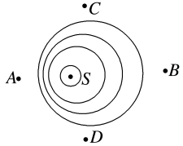(4)多普勒效应是由于波的干涉引起的．(　　)

2.如图表示产生机械波的波源S做匀速运动的情况，图中的实线表示波峰．该图表示多普勒效应现象，观察到波的频率最高和最低的位置分别是________、________.

**[课堂学习]**

一、多普勒效应

警车鸣笛从你身边飞速驶过，对于警车向你靠近和警车远离的过程，你会听到警笛的声音在变化．思考下列问题：

(1)你听到警笛的音调有何不同？

(2)实际上警笛发出的音调会变化吗？(3)听到音调发生变化的原因是什么？

1．相对位置变化与频率的关系

|  |  |  |
| --- | --- | --- |
| 相对位置 | 图示 | 结论 |
| 波源*S*和观察者*A*相对静止，如图所示 |  | *f*观察者＝*f*波源  音调不变 |
| 波源*S*不动，观察者*A*运动，由*A*→*B*或*A*→*C*，如图所示 |  | 若靠近波源，由*A*→*B*，则*f*观察者>*f*波源，音调变高；若远离波源，由*A*→*C*，则*f*观察者<*f*波源，音调变低 |
| 观察者*A*不动，波源*S*运动，由*S*→*S*′，如图所示 |  | *f*观察者>*f*波源  音调变高 |

2.成因归纳

(1)根据以上分析可以知道，发生多普勒效应时，一定是由于波源与观察者之间发生了相对运动，且两者间距发生变化．

(2)发生多普勒效应时，波源的频率保持不变，只是观察者接收到的频率发生了变化．

例1　关于多普勒效应，下列说法正确的是(　　)

A．发生多普勒效应时，波源的频率变化了

B．发生多普勒效应时，观察者接收到的频率发生了变化

C．当观察者和波源速度相同时，会发生多普勒效应

D．只有声波才能发生多普勒效应

例2　上课时老师将一蜂鸣器固定在教鞭一端，然后使蜂鸣器迅速水平旋转，同学们听到蜂鸣器音调竟然忽高忽低变化，下列判断正确的是(　　)

1. 旋转时蜂鸣器发声的频率变化了

B．由于旋转，改变了同学们听到的声音频率

C．蜂鸣器音调变低时，一定是向学生的方向运动

D．音调的忽高忽低是由波的干涉造成的

针对训练1　频率一定的声源在空气中向着静止的接收器匀速运动．以*u*表示声源的速度，*v*表示声波的速度(*u*＜*v*)，*f*表示接收器接收到的频率．若*u*增大，则(　　)

A．*f*增大，*v*增大 B．*f*增大，*v*不变 C．*f不变，v增大* D．*f减小，v不变*

1．多普勒效应产生不取决于波源和观察者相距多远，而取决于波源和观察者相对运动速度的大小和方向

2．波的传播速度不因波源的移动而改变．

二、多普勒效应的应用

在体检时，B超能够在切面上显示黑白色的组织器官的结构和功能，能实时动态地进行检查．而体检时还有一项为多普勒彩超检查，你知道这种检测方式相比B超有哪些优势吗？

多普勒效应在生产、生活中的应用越来越广泛，其应用的主要方式是通过测速度来判断研究对象的状况．具体应用如下：

1．超声波测速：发射装置向行进中的车辆发射频率已知的超声波，同时测量反射波的频率．根据反射波频率的变化的多少可以知道车辆的速度．

2．医用“彩超”：向人体发射频率已知的超声波，超声波被血管中的血流反射后被仪器接收．测出反射波的频率变化，就能知道血流的速度，据此诊断疾病．

3．可根据火车汽笛的音调的变化判断火车是进站还是出站；根据炮弹飞行的尖叫声判断炮弹飞行的方向等．

4．测星球速度：测量星球上某些元素发出的光波的频率，然后与地球上这些元素静止时发光的频率对照，可测得星球靠近或远离地球的速度．若星系远离我们运动，接收到的光波的频率变小，谱线就向频率小的红端移动，这种现象称为红移现象．

例3　关于多普勒效应的应用，下列说法中错误的是(　　)

A．发现星系谱线的“红移”现象

B．利用多普勒效应可以从火车的鸣笛声中判断其运动方向

C．利用多普勒效应可以判断遥远的天体相对地球的运动速度

D．目前在技术上人们只能利用声波发生的多普勒效应

例4　公路巡警开车在高速公路上以100 km/h的恒定速度巡查，在同一车道上巡警车向前方的一辆轿车发出一个已知频率的电磁波，如果该电磁波被轿车反射回来时，巡警车接收到的电磁波频率比发出时低．

(1)若该路段限速为100 km/h，则轿车是否超速？

(2)若轿车以20 m/s的速度行进，反射回的波的频率应怎样变化？

**[课后作业]** 完成课后作业

**[课后感悟]_________________________________________________________________**

**__________________________________________________________________________**

**江苏省仪征中学2023—2024学年度第一学期高二物理学科作业**

**3.5 多普勒效应**

研制人：夏雪芬 审核人：何青

班级：_______姓名：__________学号：________时间： 2023.11.3 作业时长： 30分钟

**[基础练习]**

1．关于多普勒效应，下列说法正确的是(　　)

A．只要波源在运动，就一定能观测到多普勒效应

B．只要观测者在运动，就一定能观测到多普勒效应

C．只要波源与观测者之间有相对运动且两者间距发生变化，就一定能观测到多普勒效应

D．当发生多普勒效应时，观测者感觉到的频率一定增大

2．下列技术应用涉及到多普勒效应的是(　　)

A．雷达定位 B．利用“共鸣箱”来使声音增强

C．医生利用超声波探测病人血管中血液的流速 D．用超声波检测金属、陶瓷、混凝土中是否有气泡

3．一辆大客车上有一个声源发出频率一定的乐音，当大客车静止、观察者也静止时，观察者听到并记住了这个乐音的音调．当观察者坐上一辆小轿车后听到这个乐音的音调比原来低的是(　　)

A．小轿车静止，大客车向他驶来

B．小轿车静止，大客车离他驶去

C．大客车静止，小轿车向着大客车驶去

D．大客车在前、小轿车在后，且小轿车速度大于大客车速度

4．假如一辆汽车在静止时喇叭发出声音的频率是300 Hz，在汽车向你驶来又擦身而过的过程中，下列说法正确的是(　　)

A．当汽车向你驶来时，听到声音的频率等于300 Hz

B．当汽车向你驶来时，听到声音的频率小于300 Hz

C．当汽车和你擦身而过后，听到声音的频率大于300 Hz

D．当汽车和你擦身而过后，听到声音的频率小于300 Hz

5．下列关于多普勒效应的说法正确的是(　　)

A．医院检查身体的“彩超”仪运用了多普勒效应

B．大风中，远处人的说话声时强时弱

C．由地球上接收到的遥远天体发出的光波发生“红移”现象(各条谱线的波长均变长)，可以判断遥远天体正靠近地球

D．静止的观察者听到某个单一频率声源发出的声音频率越来越高，说明声源正在远离观察者

6．蝙蝠在洞穴中飞来飞去时，它利用超声脉冲导航非常有效．这种超声脉冲是持续1 ms或不到1 ms的短促发射，且每秒连续发射几次．假定蝙蝠的超声脉冲发射频率为39 000 Hz，在一次正朝着表面平滑的墙壁飞扑的过程，下列判断中正确的是(　　)

A．墙壁接收到的超声脉冲频率等于39 000 Hz

B．蝙蝠接收到从墙壁反射回来的超声脉冲频率等于墙壁接收的频率

C．蝙蝠接收到从墙壁反射回来的超声脉冲频率大于墙壁接收的频率

D．蝙蝠接收到从墙壁反射回来的超声脉冲频率等于39 000 Hz

7．如图甲所示，男同学站立不动吹口哨，一位女同学坐在秋千上来回摆动，据图乙，下列关于女同学的感受的说法正确的是(　　)

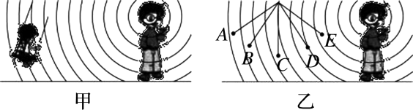A．女同学从*A*向*B*运动过程中，她感觉哨声音调变低

B．女同学从*E*向*D*运动过程中，她感觉哨声音调变高

C．女同学从*C*向右运动时，她感觉哨声音调不变

D．女同学从*C*向左运动时，她感觉哨声音调变

**[能力练习]**

8．单音源发生器装置在小车上，其发音频率为*f*0.图(a)中小车沿一圆形跑道做匀速圆周运动，观察者甲静止于圆心处，测得频率为*f*1；图(b)中小车沿直线向左匀速运动，观察者乙、丙静止于该直线上，丙在乙的右侧，观察者乙测得频率为*f*2，观察者丙测得频率为*f*3，则(　　)

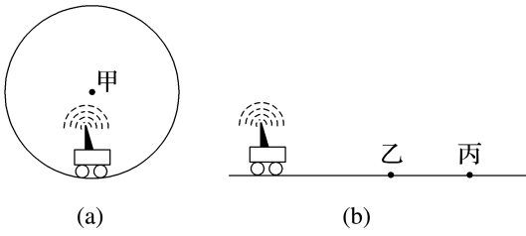A．*f*1>*f*0>*f*2>*f*3

B．*f*1＝*f*0>*f*2>*f*3

C．*f*1＝*f*0>*f*2＝*f*3

D．*f*1时而大于*f*0时而小于*f*0，*f*2＝*f*3

9．平直公路上，汽车正在匀速远离多普勒测速仪，用多普勒测速仪向其发出频率为*f*0的超声波，下列被汽车反射回来的超声波的频率随汽车运动位移变化的图像，正确的是(　　)

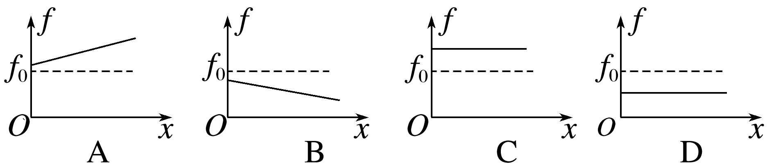

10．轮船在进港途中与港口间的距离随时间变化规律如图所示，则在港口所测到轮船上雾笛发出声音的频率是下列选项图中的(　　)

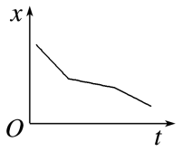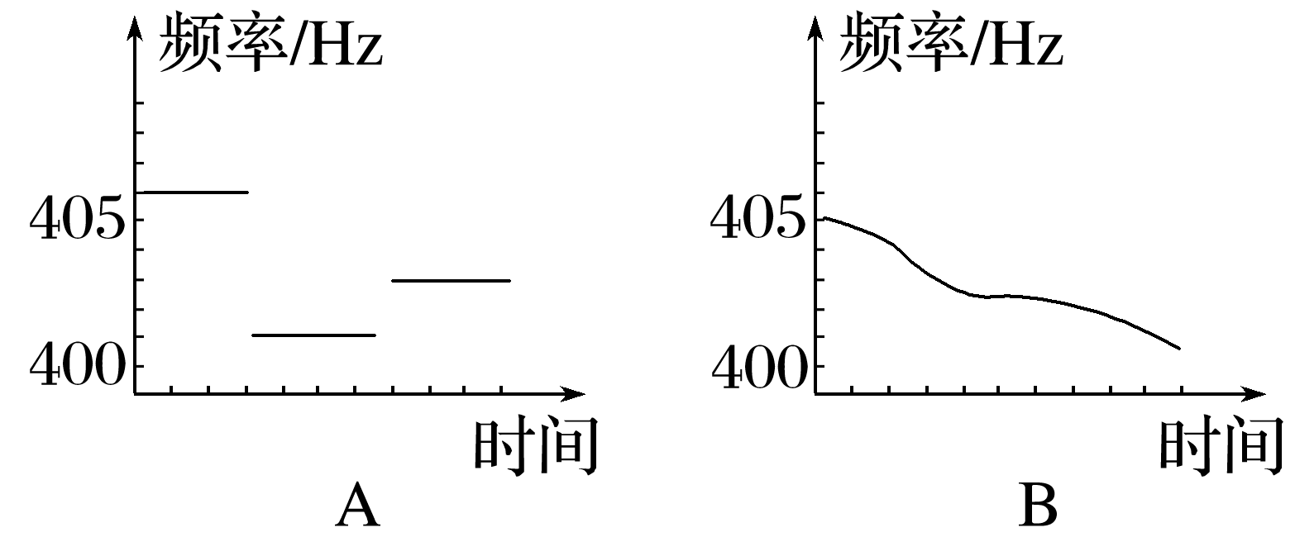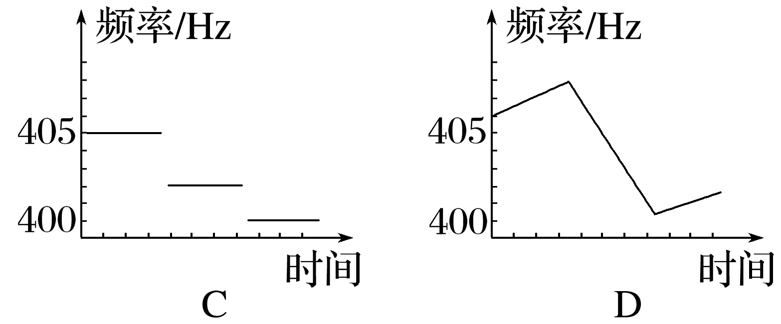

**[提升练习]**

★11．某人站在地面上某处，一架飞机由远而近从人的头顶上方匀速飞过，则人听到飞机发出声音的频率(　　)

A．越来越低 B．越来越高 C．先变高后变低 D．先变低后变高

**《3.5 多普勒效应》补充练习**

1.一列简谐横波在*t*＝ s时的波形图如图(a)所示，*P*、*Q*是介质中的两个质点．图(b)是质点*Q*的振动图像．求：

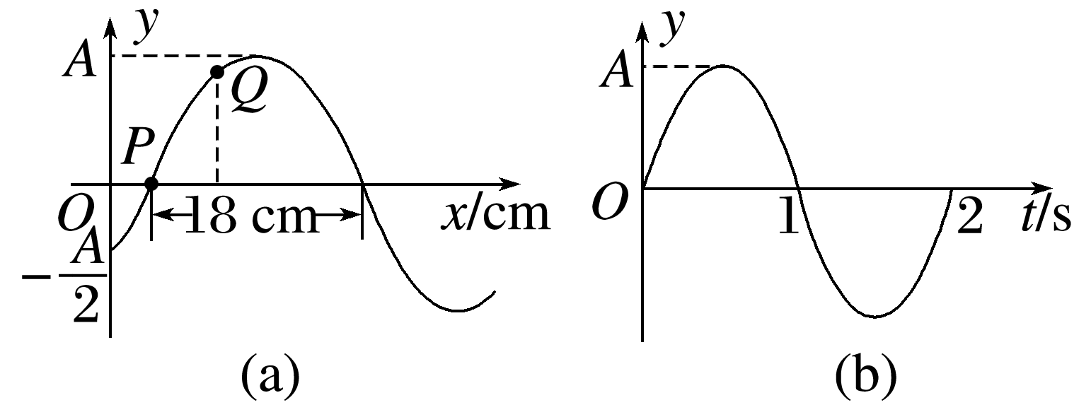

(1)波速及波的传播方向；

(2)质点*Q*的平衡位置的*x*坐标．

2.在一列沿水平直线传播的简谐横波上有相距4 m的*A*、*B*两点，如图甲、乙分别是*A*、*B*两质点的振动图像．已知该波波长大于2 m，求这列波可能的波速．

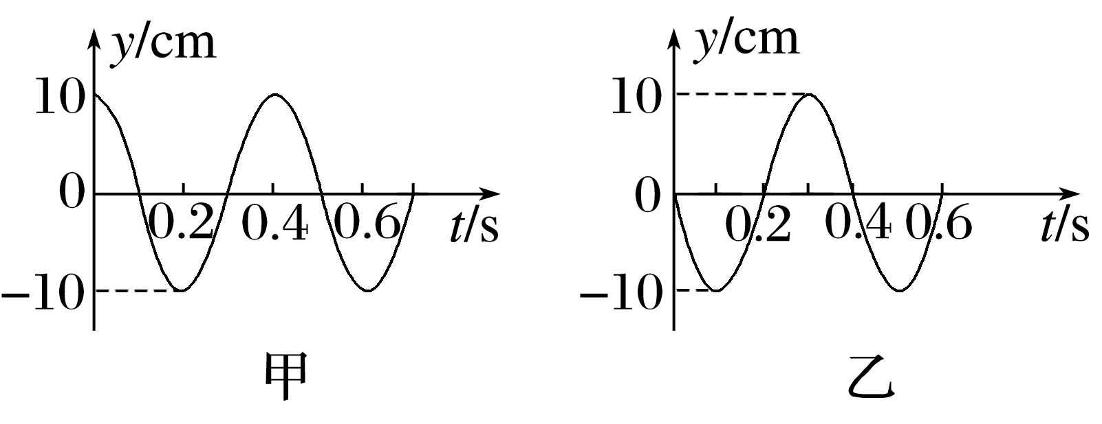

3.如图，一弹簧振子沿*x*轴做简谐运动，振子零时刻向右经过*A*点，2 s后第一次到达*B*点，已知振子经过*A*、*B*两点时的速度大小相等，2 s内经过的路程为0.4 m．该弹簧振子的周期为_______ s，振幅为______ m.

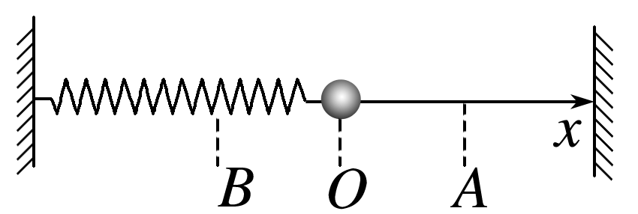

4.如图所示，木块在水中沿竖直方向做简谐运动．运动过程木块受到的合力*F*和动能*E*k随相对平衡位置的位移*x*、运动的速度*v*和相对平衡位置的位移*x*随时间*t*变化的关系图像可能正确的是(　　)

